БАШҠОРТОСТАН РЕСПУБЛИКАҺЫ  САҠМАҒОШ РАЙОНЫ  муниципаль районЫНЫҢ  ЙОМАШ АУЫЛ СОВЕТЫ  АУЫЛ БИЛӘмӘҺЕ  ХАКИМИӘТЕ  452227, Йомаш ауылы, Совет урамы,10  тел. (34796) 27-2-69, 27-2-24 | 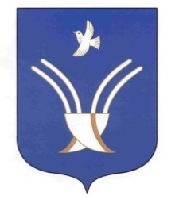 | Администрация  сельского поселения  Юмашевский сельсовет  муниципального района Чекмагушевский район Республики Башкортостан  452227, с. Юмашево, ул. Советская. 10  тел. (34796) 27-2-69, 27-2-24

Б О Й О Р О Ҡ Р А С П О Р Я Ж Е Н И Е

27 июль 2021-й №12 от 27 июля 2021 г.

О размещении извещения о проведении электронного аукциона на ремонт сельского клуба с.Новосеменкино Чекмагушевского района Республики Башкортостан

В соответствии с Федеральным Законом от 05.04.2013 года №44-ФЗ «О контрактной системе в сфере закупок товаров, работ, услуг для обеспечения государственных и муниципальных нужд»:

1. Утвердить документацию об электронном аукционе на ремонт сельского клуба с.Новосеменкино Чекмагушевского района Республики Башкортостан.
2. Разместить извещение о ремонте сельского клуба с.Новосеменкино Чекмагушевского района Республики Башкортостан.
3. Контроль за выполнением настоящего Распоряжения оставляю за собой.

Глава сельского поселения Р.Х. Салимгареева

